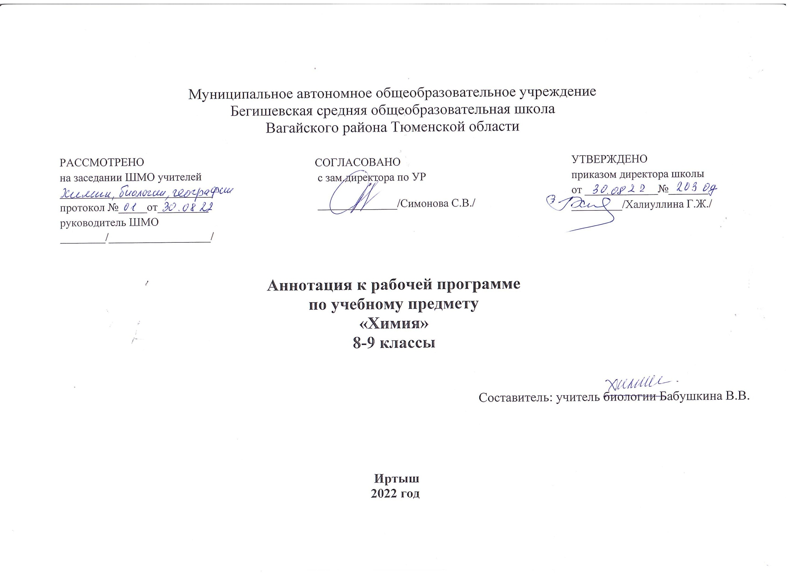

Аннотация к рабочим программам разрабатывается на основе следующих нормативных документов:
- Закон РФ «Об образовании в Российской Федерации» от 29 декабря 2012 года № 273- ФЗ;
- Порядок организации и осуществления образовательной деятельности по основным общеобразовательным программам - образовательным программам начального общего, основного, общего и среднего общего образования (утвержден приказом Минобрнауки России от 30.08.2013 № 1015;
- Приказ Минобрнауки России от 17 декабря 2010г. № 1897 «Об утверждении федерального государственного образовательного стандарта основного общего образования»;
- Приказ Минобразования РФ от 5 марта 2004 г. N 1089 "Об утверждении федерального компонента государственных образовательных стандартов начального общего, основного общего и среднего (полного) общего образования";
- Приказ Министерства образования и науки Российской Федерации от 31.12.2015г. № 1577 «О внесении изменений в федеральный государственный образовательный стандарт основного общего образования, утвержденный приказом Министерства образования и науки Российской Федерации от 17 декабря 2010г. № 1897»;
- Приказ Минобрнауки России от 07.06.2017 N 506 "О внесении изменений в федеральный компонент государственных образовательных стандартов начального общего, основного общего и среднего (полного) общего образования, утвержденный приказом Министерства образования Российской Федерации от 5 марта 2004 г. N 1089";

УМК : Авторской программы по химии О.С.Габриеляна

В соответствии с учебным планом на изучение химии отводится:
Класс | Кол-во часов в неделю | Общее кол-во часов за год
8 класс | 2 | 68
9 класс | 2 | 68

Рабочие программы по предмету «Химия» реализуются с использованием следующих учебно методических комплексов:
Класс | УМК
8 | О.С. Габриеляна «Химия. 8 класс». Дрофа, 2021
9 | О.С. Габриеляна «Химия. 9 класс». Дрофа, 2021

Цель изучения учебного предмета:
• формирование у обучающихся умения видеть и понимать ценность образования, значимость химического знания для каждого человека независимо от его профессиональной деятельности;
- умения различать факты и оценки, сравнивать оценочные выводы, видеть их связь с критериями оценок и связь критериев с определенной системой ценностей, формулировать и обосновывать собственную позицию;
• формирование у обучающихся целостного представления о мире и роли химии в создании современной естественно-научной картины мира;
- умения объяснять объекты и процессы окружающей действительности - природной, социальной, культурной, технической, используя для этого химические знания;
• приобретение обучающимися опыта разнообразной деятельности, познания и самопознания; ключевых навыков (ключевых компетентностей), имеющих универсальное значение для различных видов деятельности: решения проблем, принятия решений, поиска, анализа и обработки информации, коммуникативных навыков, навыков измерений, сотрудничества, безопасного обращения с веществами в повседневнойжизни.
Формы контроля: устные опросы, проверочные работы, тестовый контроль, практические и контрольные работы.

